ÍNDICE

1. OBJETIVO 2
2. ALCANCE / APLICACIÓN: 2
3. RESPONSABLES: 2
4. DESCRIPCIÓN DEL PROCEDIMIENTO 5
5. REFERENCIAS: 11
6. DEFINICIONES: 11
7. INFORMACIÓN DOCUMENTADA: 11
8. ANEXOS: 11
9. CONTROL DE CAMBIOS 12

R E G I S T R O D E F I R M A S
Elaborado | : | Srta. Doménica González Rojas  Auxiliar Administrativa de Procesos y Medio Ambiente
Revisado | : | Ing. Federico Avilés Muñoz  Director de Procesos y Medio Ambiente
Ing. Héctor Neira Rivera
Director de Sistemas
Aprobado | : | Abg. Jorge Pinto Aveiga  Sub-Gerente General  (Delegado del Gerente General)

- OBJETIVO

Establecer el marco de trabajo sobre el cual deben regirse las acciones a tomar para la Gestión de Desarrollo de Aplicaciones Informáticas, a fin de incrementar la productividad del personal de desarrollo del área de sistemas, respondiendo efectiva y eficientemente a las necesidades de nuevas funcionalidades en sistemas existentes o nuevas necesidades de sistemas que los usuarios de FTTG puedan plantear.

- ALCANCE / APLICACIÓN:

Identificación o recepción de necesidad, detallar requerimiento, análisis y revisión del requerimiento de un nuevo sistema de información o de nuevas funcionalidades en sistemas de información existente en producción.

- RESPONSABLES:

  - Dirección o Jefatura de Sistemas
    - Seleccionar el líder del proyecto en conjunto con el coordinador de desarrollo.
    - Decidir si el requerimiento de una nueva funcionalidad o automatización informática requiere la contratación de un proveedor externo o se tratará como un desarrollo interno.
    - Coordinar la planificación de la solución tecnológica.
    - Iniciar proceso de contratación (o designar un responsable) y aplicar el Procedimiento de validación de cumplimiento de resoluciones del SERCOP (P.XXX.XX), cuando el desarrollo informático requiera la colaboración de un proveedor.
    - Comunicar al Director del área requirente, cuando no sea viable el requerimiento.

  - Director del área requirente
    - Realizar el requerimiento de un sistema nuevo, la modificación de una funcionalidad o adicionar nuevas funcionalidades a un sistema existente.
    - Designar el/los funcionarios que participarán en el levantamiento de información, casos de uso, casos de abuso, revisiones y pruebas funcionales.

  - Coordinador de desarrollo
    - Seleccionar el líder del proyecto en conjunto con la Dirección o Jefatura de sistemas.
    - Colaborar en el análisis de la solución si así se requiere.
    - Dar apoyo a la Dirección o Jefatura de sistemas para decidir si el requerimiento de una nueva funcionalidad o automatización informática requiere la contratación de un proveedor externo o se tratará como un desarrollo interno.
    - Colaborar en la designación del equipo de desarrollo en caso de ser una implementación interna.
    - Colaborar en el proceso de contratación y aplicar el Procedimiento de validación de cumplimiento de resoluciones del SERCOP (P.XXX.XX), en caso de requerir un proveedor
    - Colaborar en planificar la solución tecnológica
    - Supervisar todas las etapas del desarrollo.

  - Equipo de Desarrollo
    - Realizar el desarrollo de acuerdo con las especificaciones realizadas por el usuario solicitante y detalladas en el levantamiento de información .
    - Implementar las recomendaciones de seguridad indicadas como requisitos mínimos por el Líder del proyecto.
    - Seguir las buenas prácticas o directivas en formatos o normalizaciones técnicas definidas por el área de sistemas de FTTG
    - Elaborar la documentación de puesta en producción
    - Participar en la etapa de pruebas funcionales
    - Participar en reuniones de seguimiento definidas por el líder de proyecto
    - Comunicar al líder del proyecto sobre desviaciones en tiempos, funcionalidades o novedades que puedan alterar la normal ejecución del proyecto.
    - Participar en la ejecución de casos de abusos y en las pruebas necesarias que garanticen la fiabilidad y seguridad del sistema.
    - Capacitar al personal de Mesa de ayuda sobre las nuevas funcionalidades, cambios a funcionalidades existentes o nuevo aplicativo

  - Líder de Proyecto (*)
    - Realizar en conjunto con los responsables designados por la Dirección o Jefatura del área requirente el levantamiento de información.
    - Analizar el requerimiento
    - Asumir como nuevo desarrollo, en caso de ser una implementación interna.
    - Planificar la solución tecnológica.
    - Analizar el requerimiento
    - Definir el alcance y requisitos del sistema. Validar el impacto que el nuevo desarrollo pueda generar en otros módulos, minimizando el riesgo
    - Colaborar con el proceso de contratación y aplicar el Procedimiento de validación de cumplimiento de resoluciones del SERCOP (P.XXX.XX), en caso de requerir un proveedor.
    - Planificar la solución tecnológica, involucrando a las áreas que se consideren necesarias
    - Apoyar a la Dirección o Jefatura de sistemas a definir el tiempo de duración del proyecto, así como la fecha de inicio en base a la planificación del área de Sistemas, en base a la prioridad, impacto y urgencia del requerimiento.
    - Elaborar en conjunto con los responsables designados por el Director del área requirente los casos de uso y abuso necesarios para la ejecución de las pruebas funcionales y de seguridad de la información.
    - Elaborar la documentación de especificaciones funcionales, mismas que deben ser aprobadas por el Director del área requirente
    - Evaluar en conjunto con personal de Seguridad de la Información las principales necesidades en relación con la seguridad que debe tener el nuevo desarrollo. Y vigilar su complimiento.
    - Elaborar en conjunto con personal de Seguridad de la Información, y con los responsables designados por el Director del área requirente, el detalle de los casos de abuso que deben ejecutarse para garantizar la estabilidad y fiabilidad del nuevo desarrollo
    - Coordinar las actividades de seguimiento del proyecto, desde su inicio hasta el despliegue y estabilización de este.
    - Coordinar y controlar las actividades del proveedor externo
    - Participar en las reuniones de trabajo necesarias
    - Mantener el repositorio de fuentes de aplicativos con sus respectivas versiones, así como el repositorio de toda la documentación relacionada al proyecto.
    - Comunica sobre la liberación del nuevo proyecto o de los cambios o adición de funcionalidades a Sistemas existentes.

  - Usuario designado del área requirente
    - Participar en el levantamiento de información, y colaborar en la identificación de los casos de uso y casos de abuso.
    - Solventar dudas durante la etapa de desarrollo
    - Acudir a reuniones de revisión de avances.
    - Participar en la etapa de pruebas

- DESCRIPCIÓN DEL PROCEDIMIENTO

Responsable | Secuencia | Actividad | Registro
Director del área requirente | 01 | Realiza el requerimiento de un sistema nuevo o nuevas funcionalidades a un sistema existente. Esto en base a la solicitud que un funcionario de su área realice. | Memorando /Correo electrónico
Dirección o Jefatura de Sistemas | 02 | Recepta la solicitud y analiza si la solicitud es viable o puede ser resuelto con una funcionalidad existe. De no ser viable comunica al Director del área requirente.  Caso contrario continua al paso 3 | Acta de reunión /Correo electrónico / Memorando
Dirección o Jefatura de Sistemas y Coordinador de desarrollo | 03 | En conjunto se define un líder de proyecto para atender esta solicitud. | Acta de reunión
Líder de proyecto | 04 | Analiza a detalle el requerimiento y planifica la reunión o reuniones para levantamiento de información. | acta de reunión / Correo electrónico
Líder de proyecto | 05 | Se ejecuta el levantamiento de información con la colaboración del usuario designado. Se elabora casos de uso y de abuso. | Acta de levantamiento de información, Documento de Casos de uso, Documento de casos de abuso
Líder de proyecto | 06 | Analiza requerimientos funcionales, alcances, requisitos del sistema, de seguridad, lenguaje, y arquitectura. Genera un acta de requerimientos funcionales  Analizar la seguridad necesaria que el nuevo desarrollo debe considerar tanto a nivel tecnológico como a nivel funcional | Documento de requisitos de seguridad,  Documento de requerimientos funcionales  Documento de requerimientos de seguridad (*)  Documento de definición de arquitectura y lenguaje(*)  (*)De tratarse de la modificación a un sistema existente o adición de una nueva funcionalidad, los documentos de “requerimientos de seguridad” y “definición de arquitectura y lenguaje” se puede hacer referencia a los documentos existentes para la creación del aplicativo principal(siempre que estos existan).
Líder del proyecto | 07 | Elabora plan y comunica a la Dirección y Jefatura de Sistemas | Correo electrónico con el detalle del cronograma o plan macro de ejecución del proyecto. Se incluye toda la documentación de soporte elaborada para el proyecto
Dirección o Jefatura de Sistemas | 08 | Analiza la necesidad de contratar un proveedor externo.  En caso de ser necesario se da Continua al paso 9. En caso de no ser necesario continua al paso 11 | Términos de referencia / Memorando solicitud de contratación
Dirección o Jefatura de Sistemas | 09 | Da inicio al proceso de contratación, Incluyendo toda la documentación generada en el proceso de levantamiento de información y análisis de seguridad. | Términos de referencia
Dirección o Jefatura de Sistemas | 10 | Se ejecuta la contratación. Continua al paso 12 | Contrato de servicios
Líder de proyecto | 11 | Asigna un analista o equipo de desarrollo para la ejecución del desarrollo detallado en la documentación de requerimientos funcionales y requerimientos de seguridad | Correo / Memorando
Equipo de desarrollo / Proveedor externo | 12 | Se inicia la etapa de desarrollo de la nueva funcionalidad, mejora a funcionalidad existente o nuevo sistema, siempre monitoreado por el Líder del proyecto. | Actas de reunión de control de avances del proyecto. (De ser necesario)
Equipo de desarrollo / Proveedor externo | 13 | Comunica al Líder de proyecto la finalización del desarrollo de una fase o proyecto. | Correo/Memorando
Líder de proyecto | 14 | Coordina las pruebas funcionales, parciales o totales, con el o los usuarios designados.  Previamente se debió realizar el despliegue del nuevo sistema o funcionalidad a ser probada en el ambiente de Pruebas. | Acta de reunión / Correo electrónico/  Documentos de realización de pruebas (incluye firma de conformidad de usuario requirente, con el detalle de los casos de uso revisados)
Líder de proyecto | 15 | Coordina la ejecución de las pruebas de seguridad necesarias para garantizar la disponibilidad y correcto funcionamiento del nuevo desarrollo,  Estas pruebas se pueden realizar a lo largo de la etapa de desarrollo y al final de esta | Documentos de realización de pruebas. (incluye firma de conformidad del responsable de seguridad de la Información y Coordinador de Desarrollo)
Líder de proyecto | 16 | Si las pruebas funcionales y de seguridad son exitosas y se cuenta con la aprobación del usuario del área requirente, da por finalizada la etapa de desarrollo(de todo el proyecto o la fase específica), se recibe el nuevo desarrollo como un entregable funcional (para el caso de desarrollos externos, se debe validar los detalles de los TDR) y se inicia la etapa de despliegue.  Caso contrario se regresa al punto 12. | Acta de entrega del software o cierre de la etapa de desarrollo /Correo electrónico
Líder de proyecto | 17 | Se coordina la capacitación de los usuarios del área requirente, y del personal de soporte (mesa de ayuda) | Acta de reunión de capacitación interna
Líder de proyecto | 18 | Coordina el despliegue del nuevo desarrollo con el detalle del paso a producción generado por el área de desarrollo de FTTG o del proveedor externo.  Comunica a la Dirección y Jefatura de Sistemas | Documento de paso a producción y Correo electrónico
Líder de proyecto | 19 | Coloca los entregables (documentación, código fuente, etc.) en los diferentes repositorios institucionales específicos de gestión, almacenamiento y versionamiento de información de software de aplicaciones | Correo electrónico comunicando la creación de la carpeta o repositorio con el detalle de los documentos y fuentes incluidos
Dirección o Jefatura de Sistemas | 20 | Comunica al Director del área requirente la finalización del proyecto/fase | Correo electrónico/ memorando
Dirección o Jefatura de Sistemas | 21 | Si el proyecto se encuentra finalizado se cierra el proyecto  Caso contrario se regresa al punto 12 para continuar con la siguiente fase. | Acta de cierre del proyecto

- REFERENCIAS:

- Norma ISO 9001:2015 – Cláusula 7.1.3 Infraestructura.
- Procedimiento Precontractual (P.XXX.XX).
- Normas de Control Interno para las Entidades, Organismos del Sector Público y Personas Jurídicas de Derecho Privado que Dispongan de Recursos Públicos.
- Política interna para aplicación de procedimientos del área de Sistemas (E.XXX.XX).
- Ciclo de vida del software seguro- Modelo McGraw

- DEFINICIONES:

NA | : | No aplica.
(*) | : | Se refiera a roles designados por el Director del área y que pueden ser asumidos por personal indistintamente del cargo
TDR | : | Términos de Referencia. Documento utilizado como base técnica para la ejecución de un proceso de contratación.

- INFORMACIÓN DOCUMENTADA:

- Correo electrónico
- Memorando
- Especificaciones técnicas cuando aplique (F.XXX.XX).
- Estudio de mercado (F.XXX.XX).
- Informe de levantamiento y configuración de sistemas informáticos (F.XXX.XX|).
- Términos de referencia (F.XXX.XX)

- ANEXOS:

- A1: Ficha de proceso de Nuevos Sistemas (FP.XXX.XX)
- A2: Diagrama de proceso de Desarrollo Seguro de Aplicaciones y Sistemas de Información (D P.XXX.XX)
- A3: Política interna para aplicación de procedimientos de nuevos sistemas (E.XXX.XX).

- CONTROL DE CAMBIOS

FECHA ANTERIOR | DESCRIPCIÓN DE CAMBIOS O MODIFICACIONES | FECHA DEL CAMBIO | ELABORADO POR | REVISADO POR | APROBADO POR
N/A | Creación e ingreso al SGC | 2020-08-14 | Srta. Doménica González Rojas  Auxiliar Administrativa de Procesos y Medio Ambiente | Ing. Héctor Neira Rivera  Director de Sistemas  Ing. Federico Avilés Muñoz  Director de Procesos y Medio Ambiente | Abg. Jorge Pinto Aveiga  Sub-Gerente General  (Delegado del Gerente General)
2020-08-14 | Modificación por “CONSULTORÍA PARA LA REMEDIACIÓN DE RIESGOS INFORMÁTICOS Y PREPARACIÓN PARA LA CERTIFICACIÓN ISO 27001” | 2021-04-02 | MIRFAK

A1: Ficha de Proceso de Nuevos Sistemas (FP.3C2.01)
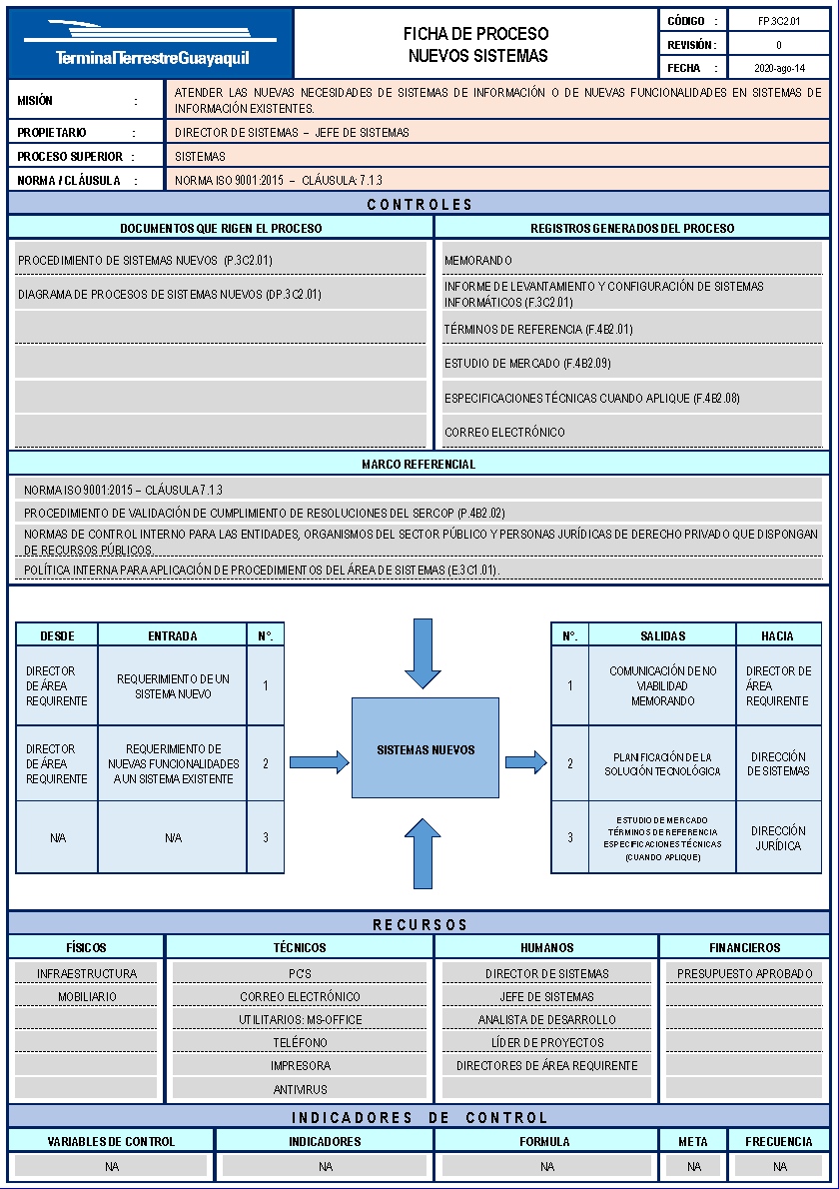

A2: Diagrama de proceso de Desarrollo Seguro de Aplicaciones y Sistemas de Información (D P.3C1.XX)
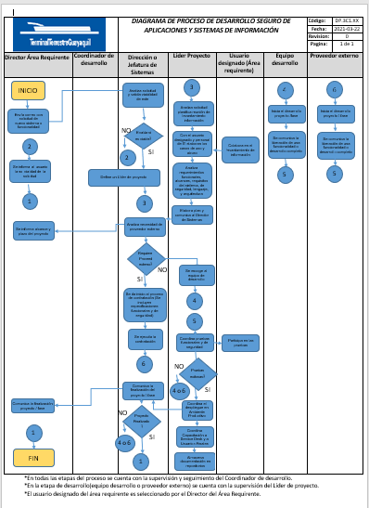

A3: Política interna para la aplicación del procedimiento de desarrollo seguro de aplicaciones y sistemas de información (E.3C1.XX).
